led_display_ctrl的波形如下：

图1

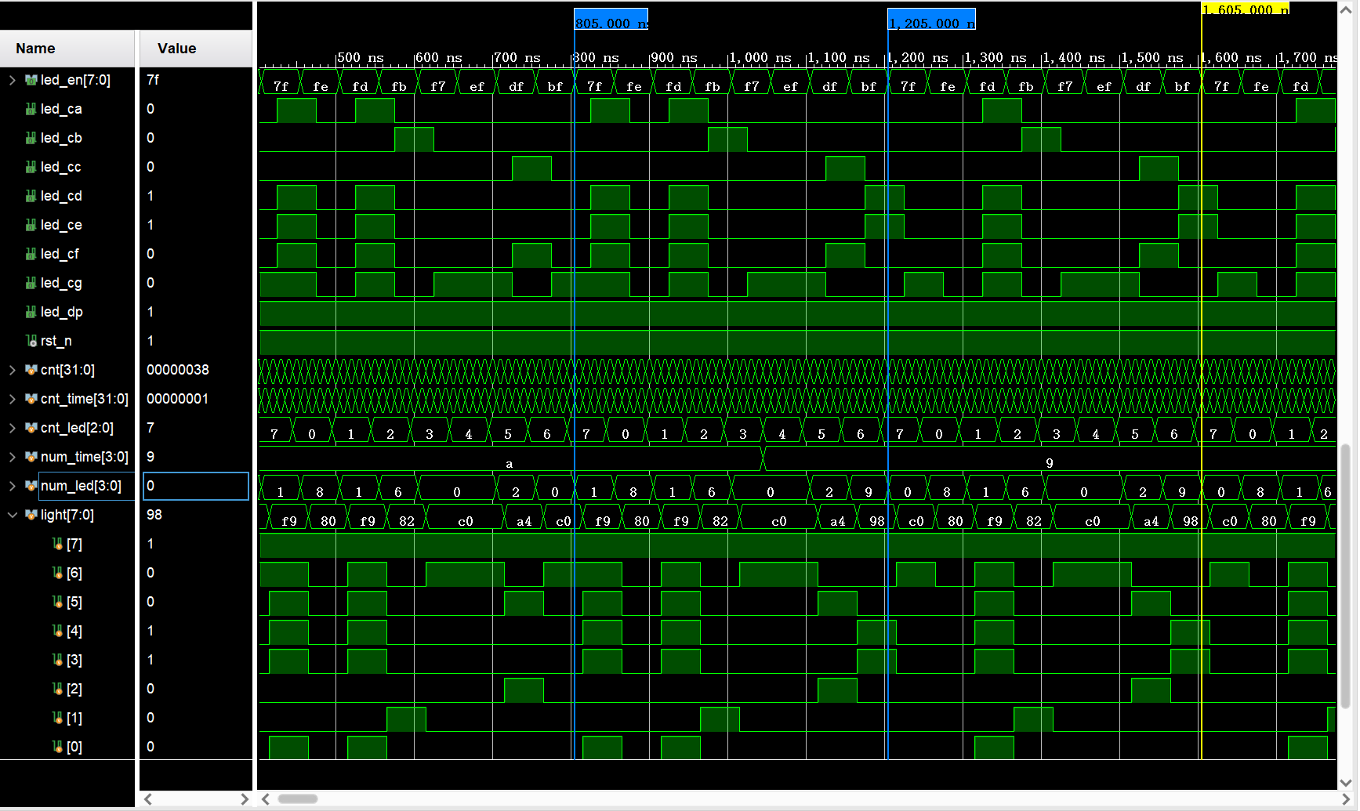

图2

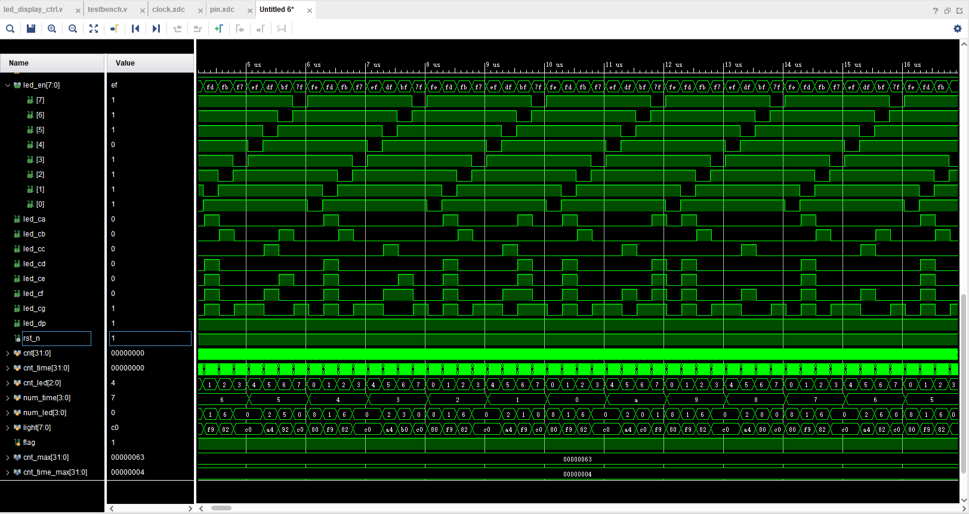

波形分析： led_display_ctrl模块完成的是设计数码管控制器，要求能够控制8个数码管（DK7-DK0）同时稳定地显示数字的功能，其中DK1-DK0显示自己学号后两位；DK3-DK2显示自己所在的班级；DK5-DK4显示自己所在的年级；实现一个计数间隔为1s的从10开始的倒计时（10、9、8...0），并在倒数到0后回到10重新开始倒数，要求将倒计时显示在DK7-DK6。

故需要关注使能信号led_en[7:0]、显示信号led_ca，ed_cb，led_cc，led_cd，ed_ce，led_cf，led_cg（这里led_c(a-g)用light表示）、周期表示信号cnt_led、倒数灯表示信号cnt_time-num_time、输出的num_led是否正确

从上述波形可以看出，在复位信号 rst_n 撤销、时钟IP信号locked置1、button按钮被按下后：

图1中

倒数灯当cnt_led为6、7时

当num_time为a(10)时，输出的num_led为间隔的01

cnt_led为6时，此时led_c(a-f)(0)为0000001，符合预期

cnt_led为7时，此时led_c(a-f)(1)为1001111，符合预期

当num_time为9时，输出的num_led为间隔的90

cnt_led为6时，此时led_c(a-f)(9)为0001100，符合预期

cnt_led为7时，此时led_c(a-f)(0)为0000001，符合预期

图2中

年级当cnt_led为4、5时，输出的num_led为间隔的02

cnt_led为4时，此时led_c(a-f)(0)为0000001，符合预期

cnt_led为5时，此时led_c(a-f)(2)为0010010，符合预期

班级当cnt_led为2、3时，输出的num_led为间隔的60

cnt_led为2时，此时led_c(a-f)(6)为0100000，符合预期

cnt_led为3时，此时led_c(a-f)(0)为0000001，符合预期

学号当cnt_led为0、1时，输出的num_led为间隔的18

cnt_led为0时，此时led_c(a-f)(1)为1001111，符合预期

cnt_led为1时，此时led_c(a-f)(8)为0000000，符合预期

故根据上述分析，led_display_ctrl 模块实现了设计数码管控制器，要求能够控制8个数码管（DK7-DK0）同时稳定地显示数字的功能，其中DK1-DK0显示自己学号后两位；DK3-DK2显示自己所在的班级；DK5-DK4显示自己所在的年级；实现一个计数间隔为1s的从10开始的倒计时（10、9、8...0），并在倒数到0后回到10重新开始倒数，要求将倒计时显示在DK7-DK6的功能。